Colegio San Manuel
Asignatura: Religión
Profesor: Caren Díaz S
Curso: 5° Básico
Fecha de Entrega : 15 de Mayo 2020

GUIA N°3 DE APOYO AL HOGAR
*Actividad para dos semanas, pegar trabajos en el cuaderno de religión y enviar fotografía de las actividades al siguiente correo: caren_of@hotmail.com
Unidad: “Jesús y el mandamiento del amor”.

Objetivo:Practicar algunas actitudes que hacen vivir la fraternidad y la filiación a los integrantes del Pueblo de Dios.

Inicio: Ven el video: “Padre Nuestro en Lengua de Señas”, (aprendido desde el año pasado en clases).
En el link: https://www.youtube.com/watch?v=f5OZ5BVXuS8

Desarrollo:

1.- Practican Padre Nuestro en lengua de Señas.

2.- Leen atentamente ambas actividades completan descubriendo las palabras correctas, pintan y pegan en cuaderno.

4.-“Actividad especial, Día de la madre”. Armar y colorear tarjetita y regalarla este domingo 10 de mayo.

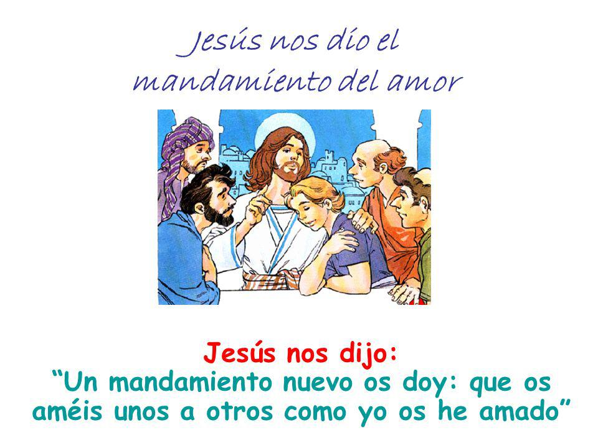
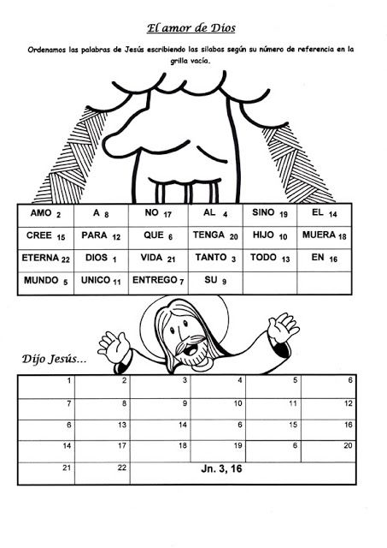

No olvides escribirte una linda dedicatoria a mamá adentro de la tarjeta.
